一个正经的散人过禁地攻略
众所周知，武神传说最终副本是禁地，而我有个刚成神不久的散人号
所以我整了个没过禁地的神，来写个散人过禁地的攻略分享下打法

省流版
副本流程明白的抄作业就行，懒得解释了，解释在后面完整版

【前置】
前期准备
技能装备：九阴血刀，五神剑，神行百变，九转，长生，天魔，真武头，逆鳞手，cd刀
冷却：吃药85+
药：玄灵，无常，品质高点

推演
内功词条：cd 剑心（守护） 臂力 破防 攻击
内功技能：九阴定乾坤
暗器词条：臂力 攻击 命中 终伤 破防
轻功词条：专注 身法 躲闪 臂力 命中
轻功技能：鬼影 神行百变 写流程互相切换
技能组合：自创内 自创暗器 自创轻功 天魔拳脚（玄武守卫打完换六脉） 血刀（可融五虎） 移花

武道：攻击命中臂力躲闪
面板：躲闪裸50万，命中buff后50万，攻击破防终伤你看着来，都无缝定了，打不死是你的问题

打守卫：无缝定+移花控住，尽量卡残血多扔点五虎和平A，顶不住了就血海回血，时间很充裕，就5亿血刮痧刮死都行

进本流程：
满拳罡再进，吃药，走玄武，上山无缝定打死
轻功技能换神行百变，招架换五神剑，拳脚换六脉，剑法换躺尸，切剑，去白虎刷芙蓉，轻功开神行跑路
刷出来后冲青龙峰（命中），上山躺尸，轻功换鬼影，招架换移花，剑法换玄铁，入战和守卫刚，打完冲白虎峰同上打死守卫
剑法换躺尸，切剑，内功换长生，开混沌上朱雀躺尸，换回输出装备技能打死守卫，内功再换长生开混沌下山，等提示退出副本，通关

【禁地】
前期准备
技能装备：血刀，五神剑，九转，长生，天魔，真武头，逍遥手，cd刀，覆雨（可有可无）
冷却：吃药94+
药：玄灵，无常，品质高点

推演
内功词条：cd 破防 臂力 攻击（没有覆雨换攻速d） 不灭
内功技能：混沌 天地/定乾坤
暗器词条：破防 臂力 攻击 终伤 命中
刀法词条：无情（5%左右） 破防 臂力 攻击 终伤
刀法技能：嗜血 血海
技能组合：自创内 自创暗器 自创刀法 天魔拳脚 天魔轻功 五神剑招架 玄铁（覆雨）

武道：攻击命中臂力
面板：破防越高越好，命中buff后55万+（主要还是鬼影），攻击终伤你看着来，都打禁地了不会不够吧

注意青龙锁血300万，免伤并不高，如果无祝融拳罡，伤害还超过300万一刀请下技能压面板
给你们一个参考，这个面板无拳罡，出祝融后一刀刚好300万
攻击127万，破防134，终伤154，无情5%
出祝融攻击大概160万左右

上山
满拳罡圣道进本，吃药，内功带定，无缝定慢慢打上去，可以考虑用上山小怪刷出祝融，入战后可以瞬秒玄武，祝融结束之前还可以带走朱雀
没有祝融的话，面板高点无情高点，也行

上山后
内功定乾坤换天地
入战触发准备好，嗜血起手零出招，混沌血海拳罡天地血海拳罡打掉玄武1.5亿血召唤其他三只，这样能保证混沌刚开不久就被控制，击杀顺序为玄武，朱雀
此时观察混沌持续时间，刚续的话对准白虎输出（打中他就会定你3秒，很恶心），混沌快结束那就等混沌续上再打白虎，别问我为啥要这样，被白虎定一下混沌续不出来精力-100你就懂了
最后剩青龙，锁血300万，放掉拳罡慢慢刮，此时时间限制大约3分钟，有两次刷出祝融的机会，出祝融一刀摸到300万左右即可快速击杀，游戏结束，恭喜通关

完整版
完整版，带有较多细节，包含较多碎碎念，奇妙文笔与猜想，请见谅
#这是攻略？

前期准备
刚需红武：长生，九转，天魔
其他武功：九阴，血刀，移花，五神剑，神行百变
书：禁地730+ 前置推三自创天魔九阴血刀可以压到530左右吧，我没去试，配置太低不太敢这样推，毕竟过前置就一称号，也没有后续奖励，没有扫荡，感觉还是留着和禁地一起过比较容易
武器：带有CD词条的红自制刀，轩辕剑被动，因为一些众所周知的原因，比如9700攻击才出21CD，10800攻击才出23CD，我是真的不敢碰自制了，此攻略使用原版轩辕剑+自创无情剑模拟，无招无情剑能过，攻击命中技能输出都比无招更多的嗜血无情刀一定能过
上限：我是7200打的，如果有更低配通关大佬也可以说一声让我膜拜膜拜
内力：2000-4000万，超过4000打禁地时需要更多武道书内功融合枯木，混沌锁不住血

攻略账号配置：
经验 62亿
可用潜能（包含悟性技能） 160亿
武道书 735
内力上限 3000万
红装备 轩辕剑 昊天靴
其他装备 飞鱼服 CD套 冰魄
红武功 长生 慈航 九转 天魔 战神
门派 前置散人，禁地去华山拿了无招

禁地分为前置（妖族禁地-万年前，找守墓老人对话进入，10精力一次）和禁地（妖族禁地，通关前置后在古大陆-破碎通道进入，100精力一次）
先来说说前置怎么打
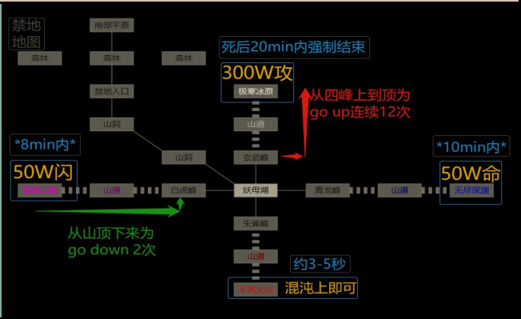副本地图，图片是听雪阁攻略里的

怪物和副本流程说明
通关原理是上到四座峰顶击杀守卫，击杀守卫后对应妖神将在一定时间内（如上图）返回禁地（剧情杀），限时内击杀四只守卫返回妖母湖即为通关，所以最优路线为玄武（攻击峰）——青龙（命中峰）——白虎（躲闪峰）——朱雀（开混沌随便上）——妖母湖（需要开混沌下山）
建议命中峰以后所有上山下山，退出副本都交给触发，朱雀守卫死后大概3秒左右剧情杀就会出现，手动很容易来不及下山

打守卫的时候天师起来是原地复活，但是会被叫杀，躺尸后脱战
守卫会对应boss之力，别让他开出来就好，开出来任何一个你都不好受，我的解决办法是无缝定，秒杀也是可行的（禁地有血剑过法嘛）守卫的暴击抵抗只有80左右，鬼影九阴血刀，一阳追风血剑都可以试试，刀典的话散人破防不够就别推了，不太现实
所以在这里声明一下，我的前置打法内功和暗器都是基于禁地自创，就是前置禁地一起过的思路，主打一个无缝定乾坤控制，如果书太少或者配置太低无法用我的方法击杀禁地守卫，推演纯输出九阴血刀（刀典那套，堆暴击，三自创鞭暗轻）将其秒杀或许是最简单的方式？
虽然有了暴击率肯定是比我这个打法输出高得多，但是但是但是，要考虑一下顶着500万固免打5亿血，九阴血刀能不能打出这个爆发，我不好说
血剑我就不知道了，散人血剑只能玩一阳追风，攻击力真的够秒杀守卫吗，我现在散人是血剑，打武神boss都只有2亿左右秒伤，感觉问题很大
可以吃药，本里可以吃药，后续说的所有属性都可以加上对应药来满足，我是只用了紫玄灵一种，其实应该带点无常，不过运气好没用上

进入副本是在南部平原，一路走到妖母湖都没怪，四峰上山对应属性在上面图片里，可以提前找木头人叠buff，然后破碎虚空传送到守墓老人面前对话进本
上山后场地buff每隔4-5秒会扣你10%左右的血，但我们是血刀，血海一口吸回来就好了，这是正提升（嗯

关于上山属性
300万攻是换算后的，攻击×（1+终伤百分比）有天魔策的话，9层拳罡下去400终伤起步，只需要六七十万攻击就能上山，还可以提前叠buff进副本，就不多赘述了，有手就行

但是命中和躲闪是难点
在基于三轮武道的情况下（绝门棍武道轻功躲闪命中身法，其他两个正常攻命臂）
命中需要：自创两个30%的命中词条，装备小师妹玉簪+天龙遗珠21%命中，嗜血102%命中加成，五神剑芙蓉92%命中加成；才能勉强凑到50万
而躲闪需要自创轻功110级专注词条，一个30%的躲闪词条，35先天身法，1万1后天身法，才能勉强超过裸50万
至于为什么要追求裸50万，因为在副本中，上命中峰之前需要找白虎守卫（躲闪）赌芙蓉，如果没有裸50万只能内功切混沌去找朱雀峰守卫刷buff，并且命中峰，躲闪峰需要连刷两次，十分麻烦，而刷完buff靠躲闪跑路又需要至少70万躲闪，80万较稳，此时还需要配合神行百变开躲闪buff脱战，神行百变又只有10秒的持续时间，这10秒你能不能点上白虎峰都是个问题（出一个不要急慢慢来直接寄）
所以怕麻烦的还是推裸50吧，我替你们试过内功切混沌去刷buff的感觉了，真折磨啊

我的自创：
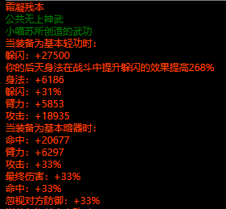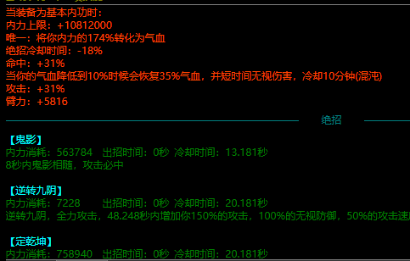

不同套装的装备技能，自创融合技能，面板
战斗套：
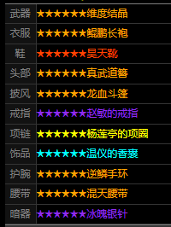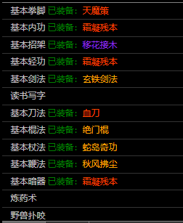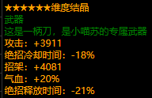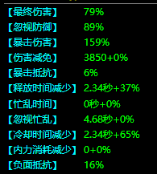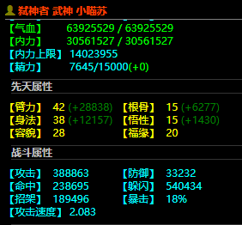

命中套：
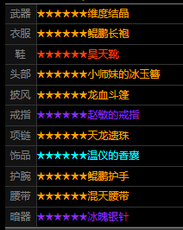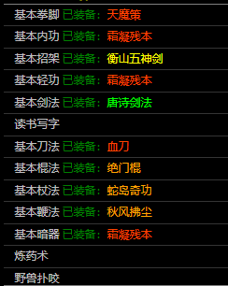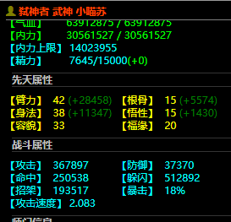

诶，有没有发现这里的自创和省流版的不一样，我本来这样推是想要过禁地的时候内功暗器不用重推了，结果最后试了几次都是因为破防不够打不过去，禁地自创三个位置全部重推，拿了三个破防才通关，但是我用的是两个命中去换两个破防，少了命中前置是过不去的（用橙自制的话），所以其实这个自创如果只用来通关禁地前置，是有很大优化空间的
比如
内功词条换剑心输出会高很多；换守护基本不可能死
内功攻击换破防，能在山上叠出拳罡
轻功那个攻击数值一点用没有，换成命中百分比，减轻命中压力
类似这样

通关全流程
算是比较复杂的一个本了，先带战斗套，吃紫玄灵找木头人叠拳罡，叠满进本直奔玄武峰冲上去杀杀杀，无缝定+鬼影，九阴血刀和他硬刚就行，满拳罡杀他速度非常快，十几秒基本就结束了
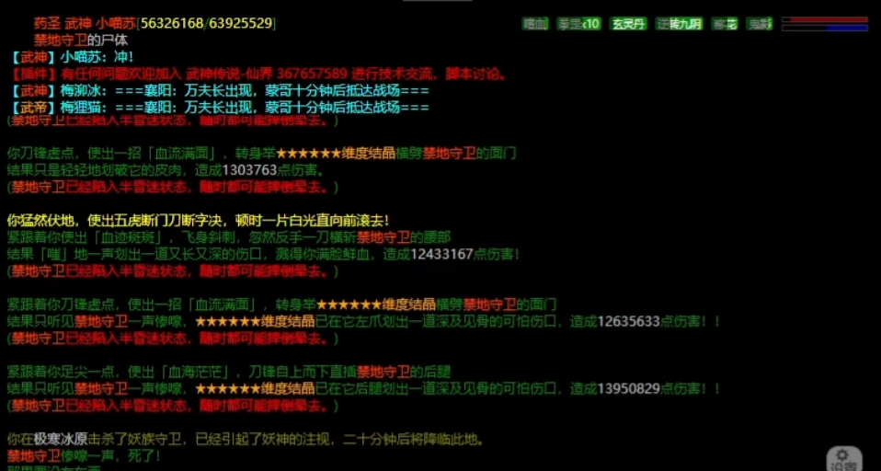
这时候下山，换命中套，自创轻功鬼影换神行百变，去白虎峰赌芙蓉，此时需要入战触发瞬间完成【开嗜血+开五神剑+开神行百变+往下走脱战】，没刷出芙蓉则卸下招架位五神剑，再装备，等待CD再来一次，重复直到芙蓉出现，直奔青龙峰上山，上山后入战切剑躺尸，若死亡天师起来再躺
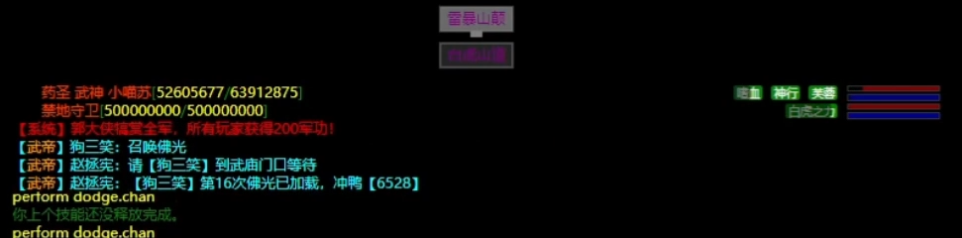
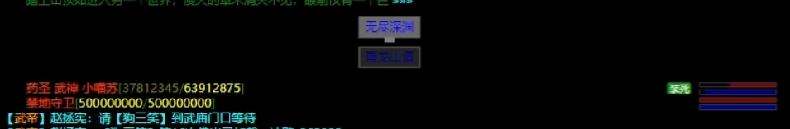
切换输出套，轻功换回鬼影，入战，此时输出不够拳罡叠层（如果练了六脉如来空明啥的就带那些，拳罡在这里就是个拳脚面板技能，没用），无缝定九阴血刀刮痧刮死，击杀后去白虎峰，同上击杀白虎守卫
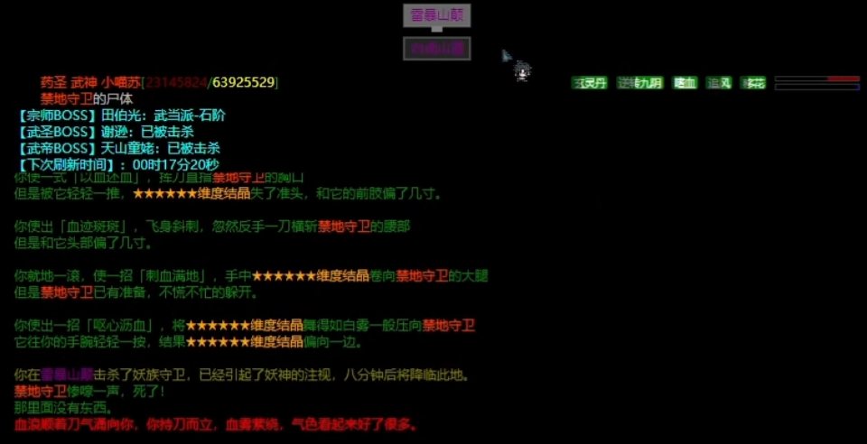
击杀白虎守卫后，内功切原版长生，武器切剑，准备上朱雀峰躺尸，躺后切输出套击杀朱雀守卫，内功切原版长生，开混沌下山，待剧情提示“也许离开这个时空尚有一线生机”后立马退出副本，若是内力上限大于2000万，通关，获得称号【弑神者】
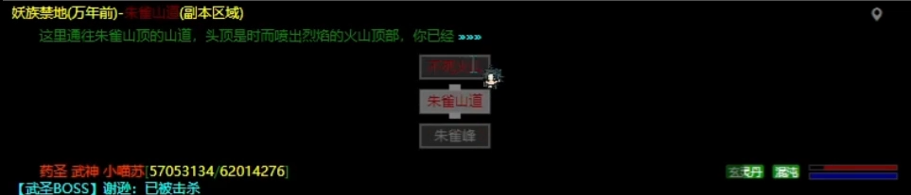
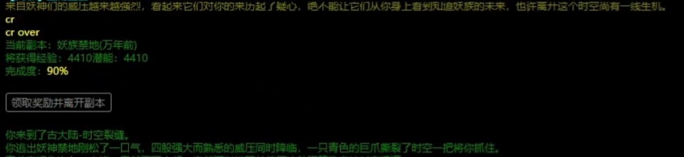
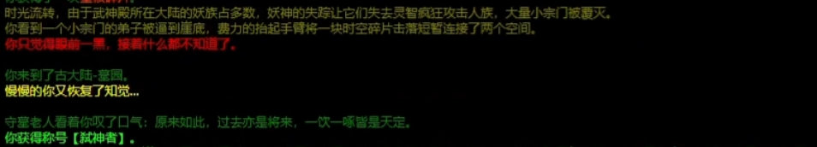

那么接下来是禁地...

首先声明一下：此攻略由于喵苏不敢洗自制全部用无情剑模拟，看到我说无情刀或者无情剑都理解成无情刀就行，散人没有无招，目测只能用无情刀打
无情刀的技能组合为：嗜血 血海
此攻略无情剑技能组合为：无招 落英缤纷，比嗜血血海少30书

还有攻速问题，因为无情剑没有覆雨剑法作为面板武功，在禁地上攻速无法维持0.5，鞋子部位选择了昊天靴，衣服选择了飞鱼服
无情刀可以选择覆雨剑法，当然内功拿一个数值攻速词条（用终伤换就行）也可以维持禁地上0.5攻速，我是推演的时候就没考虑到，不想重推

无情刀与此攻略无情剑的差距：
少了华山鞋16终伤16攻速
嗜血比无招多了51命中
少了圆月弯刀29终伤，多了玄铁剑法的攻击臂力和破防（或者覆雨的攻速和命中）
无情刀需要多30书融血海，但是少10书武道
就这些了，差距不大的，如果不算洗自制的成本，甚至可以说各有优劣

下面正式开始
我的自创装备技能和面板：
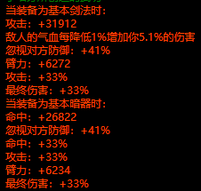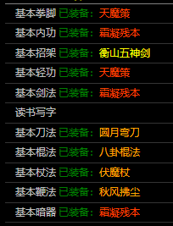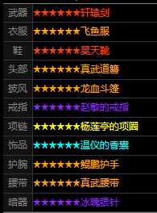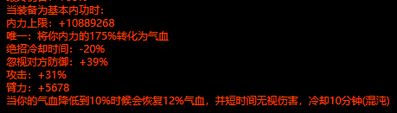
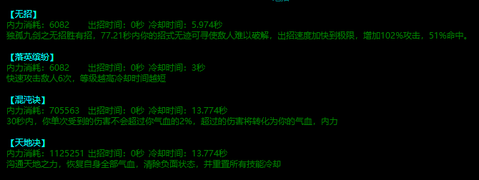
上山用定乾坤，打妖神用天地
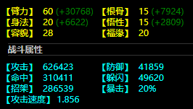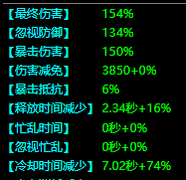

禁地难点：
场地buff：减50%CD出招攻速，所以需要堆CD到94+（吃药后）
朱雀每次濒死回复一定生命值，需要击杀多次（不难）
白虎被命中后定你3秒，命中你吸取一部分生命值（开混沌他吸不了多少）
青龙血量低于3亿时锁血300万并回复超出部分的气血内力（混沌），血量高于3亿时仅锁血300万，无回复
青龙有个控制技能叫盘龙，和忙乱效果相同，控制时长13秒，在青龙登场后几秒内释放，和白虎的红昏迷基本同时释放（所以白虎昏迷可以忽略），被控制后如果面板不够拳罡可能叠不上去，要注意这点

其他数据：
四妖神固免500万，前三个妖神免伤不知道，青龙免伤不高，不超过130，所以打青龙的时候三个破防词条，就算0层拳罡也能打出不少伤害，是这个打法控伤杀青龙的核心
进副本有清buff小怪，记得起手定，等定CD再往下走，到玄武峰上山那条路就好了
但是但是但是，玄武峰那个玄武守卫会个控制，让你技能续不出来，还是要定CD好了再走
上山可以刷祝融，具体方法是用触发入战五神剑，没出祝融就脱战自动下掉再装备上，buff就会消失，下次入战就可以继续刷，十分好用
此攻略使用的所有触发都在文档最后

通关全流程，基本搬的省流版的，因为真的一点都不复杂，带点图片
上山
满拳罡圣道进本，吃药，内功带定，无缝定慢慢打上去，可以考虑用上山小怪刷出祝融，入战后可以瞬秒玄武，祝融结束之前还可以带走朱雀
没有祝融的话，面板高点无情高点，也行，反正面板能保证山上五六层拳罡还能续上就行
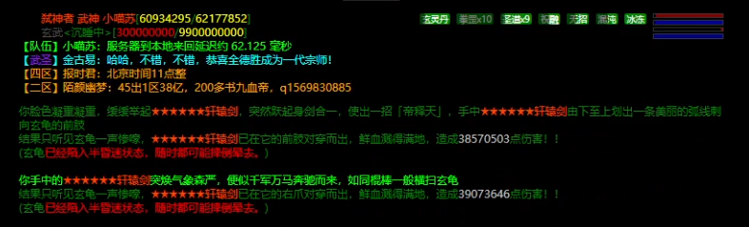

上山后
内功定乾坤换天地
入战触发准备好，无招起手零出招，混沌落英拳罡天地落英拳罡打掉玄武1.5亿血召唤其他三只，这样能保证混沌刚开不久就被控制，击杀顺序为玄武，朱雀
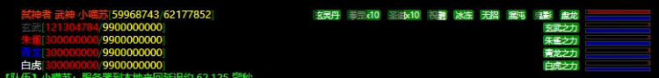
此时观察混沌持续时间，刚续的话对准白虎输出（打中他就会定你3秒，很恶心），混沌快结束那就等混沌续上再打白虎，别问我为啥要这样，被白虎定一下混沌续不出来精力-100你就懂了
最后剩青龙，锁血300万，放掉拳罡慢慢刮，此时时间限制大约3分钟，有两次刷出祝融的机会，出祝融一剑摸到300万左右即可快速击杀，游戏结束，恭喜通关
我打的时候运气很好，第一次就出祝融了，直接通
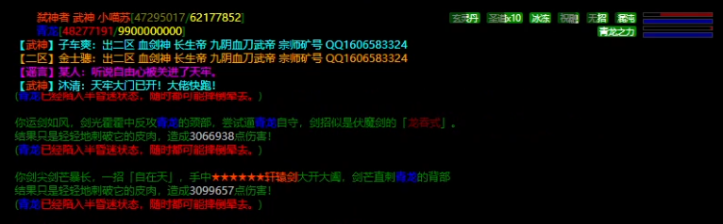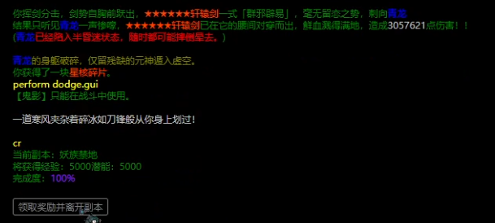

差不多就这些，禁地主要是凹祝融，流程比前置简单多了
还有什么想起来了就会来补充

触发：
前置去白虎刷命中
小喵苏·刷命中跑路·触发@d280d987f15c8ea765d5a248fa15311e

前置起手躺尸
小喵苏·躺尸·触发@4668da2247a94f429c686df8453a5ee7

前置自动跑路+退出副本触发
小喵苏·青龙到白虎·触发@84b4cdb3e2beeaaf43114edca51576b4
小喵苏·朱雀到妖湖·触发@f9c5fce74e8d6819435ed7393f142ae9
小喵苏·离开副本·触发@cb4ab993b00e027bdff6f3ad306dd086

禁地上山刷祝融用的
小喵苏·入战五神剑·触发@9b41d282bb2b896b2de4ccf3f5c7737b
小喵苏·脱战刷五·触发@261f38f8c35ed4589a4b9a57d8b2ab61
小喵苏·祝融检测器·触发@e89e541a20c119090d8ebb5ae479508e

无缝混沌鬼影无招，可以自己改代码改成无缝别的
小喵苏·续buff·触发@9138e3ef17f7b46c3ab543981005850a

放拳罡
小喵苏·拳罡·触发@0fb309b8e3ed03a1a8ec4952262fdda9

放落英天地落英
小喵苏·落英·触发@5d19340a3fe24c5e023c4ecce79f9d60

定乾坤好了就放
小喵苏·定定定·触发@c0818f10d3c3da3b98e765e9886135d2

两种起手，b是上山定乾坤版本，禁地起手是天地版本的
小喵苏·b·触发@d4da38f595dbb2b8430a387427cf211d
小喵苏·禁地起手·触发@e7c4fba35215baae12b42d2f57ad8399

自创切换技能+触发开关，自创武功的技能id记得改成自己的
小喵苏·定换天·流程@806a49f34d95c700e567497f734902f1
小喵苏·天换定·流程@939830afbcfc7c4679fa1c1940c851dd

散人过禁地，完结撒花~
喵师傅做梦环节：
我有个遗憾就是没悟出原版轩辕剑通关的打法，但在我通关禁地后突然冒出来点这方面的灵感，在下面细说一下

过禁地其实很简单，只要三点条件满足了就行，生存，输出，控伤
此攻略以混沌剑来打法为蓝本，使用高破防无情剑（无情刀）达成了同样的效果，无缝混沌满足生存，无情满足输出，高破防满足控伤
那如果不想洗自制，有没有可能摆脱weapon的情况下，拿例如辟邪剑法（覆雨剑法）这样的多次攻击武功通关（我虽然刮痧，但我刮的快啊），多次攻击满足了输出，而多次低伤攻击也满足了控伤
这样难点在白虎，无法快速击杀会一直被他定，很恶心，但辟邪剑法是弹射攻击（剑雨同理），融合海潮是aoe，如果aoe或者弹射不触发白虎之力，可以打其他妖神的同时慢慢刮死白虎
将高层拳罡平A的伤害控制在300万一剑，融合海潮，用aoe去刮白虎
据说妖神暴击抵抗只有80，所以可以考虑堆暴击率
至于控伤倒是不难，通过先天臂力的加减来控制就行
攻速通过内功攻速d词条，和飞鱼服，圆月弯刀，先天身法解决，需要在减50%攻速的情况下尽量快一点（飞鱼+弯刀的话，禁地就减24%），我感觉应该是没啥问题？带覆雨的话60臂力应该都能0.5攻速

还有一些配合这个打法的思路，比如无情拳增加拳罡伤害，0层也能往上叠（这样可以维持1层2层），这样来控伤击杀青龙
或是内功用守护词条提供生存能力（高内力的话除了青龙吐息和朱雀真伤应该都不怕），这样可以带九阴，转阴阳，或者剑心来提供更高的输出，招架带乾坤回血这样
内功有个叫十步杀一人的技能，太玄那个，可以理解为戳10下的剑罡，吃无情嗜血啥的，可以考虑用用

我不好说，都是梦里想的，没实践过，留给爱研究的大佬们研究吧
期待原版轩辕剑散人通关禁地的那一天，我懒得折腾也没号再试一遍了
完结，现在是2024 1.4 凌晨3:26
困死了，睡大觉

哦对，我有过前置和禁地全程的录像，可以找我要，也会丢在在仙界群里

——by 二区 喵苏/颜璎珞

